## 作业2

1. 作业2.rp

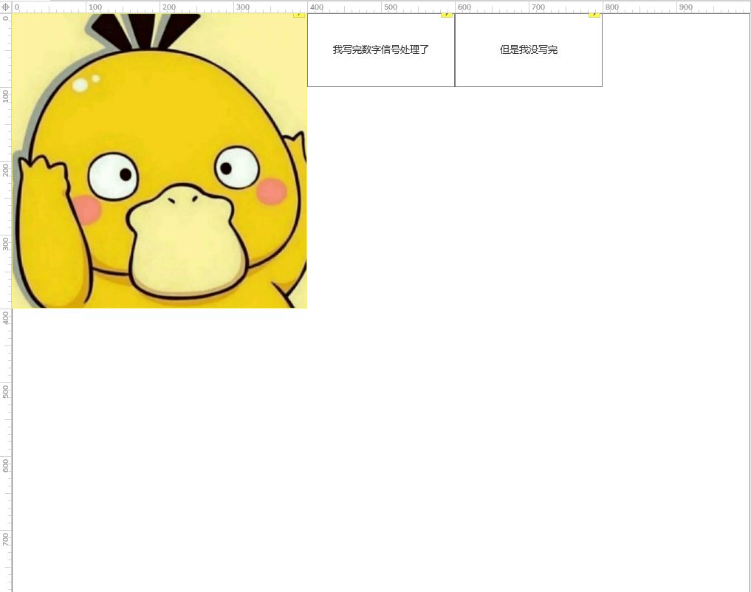

随意地测试了一个页面设计。双击鸭鸭，鸭鸭会向右下角移动100px,100px，将鼠标移入”我写完数字信号处理了”，字会变成”该交了”，移出时恢复；”但是我没写完”同理变成”那你还不快写?”。在点击这两个方框时，会跳转到长江雨课堂让你交作业或跳转到百度供你进行徒劳无功的搜索。没有使用数据库系统或者互联网数据库开发来做这个页面，是因为在制作时对数字信号处理的怨念要更大一些。

1. 为团队前台后台选取模板

一致同意使用老师从其他地方得到并魔改的模板，看起来还挺好看的。